无锡市哲学社会科学界联合会

文件

无 锡 市 总 工 会

锡社字〔2021〕13号

关于发布2021年度无锡市哲学社会科学

招标课题（工会专项）的通知

各有关单位:

为进一步加强新时代职工思想引领工作理论研究，充分发挥工会理论和调研为实际工作服务的功能和作用，推动无锡职工思想引领工作不断提质增效、创新发展，为勇做全省“争当表率、争做示范、走在前列”排头兵汇聚智慧和力量，无锡市总工会与无锡市社科联联合开展“2021年度无锡市哲学社会科学招标课题（工会专项）”研究。现将课题申报事项通知如下：

一、指导思想

以习近平新时代中国特色社会主义思想为指导，以学习贯彻党的十九大和十九届二中、三中、四中、五中全会精神为引领，紧紧围绕高质量发展、建设“强富美高”新无锡发展大局，以“引领职工听党话、跟党走”主题，以“深入调研、打造精品、多出成果”为目标，突出问题意识，坚持实践导向，聚焦研究主题，努力形成一批高质量的研究成果，为工会战线顺应新时代、展现新气象、实现新作为奠定更加坚实的理论政策基础和决策参考依据。

二、申报对象

全市工会系统各单位和有关工会干部, 各级党校和科研院所及有关高等院校相关方面的专家学者，以及其他热心工会理论研究的各界人士，都可申报。为提高研究成果的理论性、实践性和实用性，本次课题申报提倡专业研究人员与工会干部联合组成课题组，每个课题组成员不得少于2人，不多于5人。

三、有关要求

1.申报方式：课题申报采用网上申报方式，网上申报地址为：http://101.37.205.48/。申报者应按申请书的要求进行课题设计，按提示逐项、准确、完整填写，文本框暂不支持图片、表格等格式，如有需要可以通过附件打包上传。材料提交后不能修改，如需修改请与市社科联联系，通过平台授权修改。提交材料经审核通过后，系统自动生成带水印的电子《申请书》，请申报者自行导出并打印。申报过程中如有技术问题，可以拨打技术支持电话。

2.申报时间：网上申报平台开放时间为5月1日— 5月20日，纸质申请书报送时间截止到5月25日，逾期不予受理。请各有关单位在规定的时间内将《申请书》（A4纸双面打印、一式三份）签字、盖章后报送市总工会。

3.申报选题：申报者按照《2021年度无锡市哲学社会科学招标课题（工会专项）选题方向》（见附件）选择，申报项目题目可以自拟。

4.课题结项：课题成果形式为8000字左右的研究报告和3000字左右的成果要报（供介绍、宣传、推广成果使用）。如有相关应用证明（领导批示、获奖情况、有关单位的成果评价、采纳证明、有关研究公开发表出版以及其他应用），请提供复印件。如有较为完整的政策建议，请单独形成文字材料。2021年9月10日前，请将研究报告等有关材料（涉密材料请按有关要求报送）一式三份报送市总工会。

5.课题评审：课题的立项、结项评审工作由市总工会、市社科联统一组织。

四、资助经费

资助经费在课题立项后按照规定拨付到项目负责人所在单位。课题立项后先期拨付2000元课题经费，课题结项后，课题评审委员会将对研究成果进行等次评定，评选出一等奖课题3个，二等奖课题5个，三等奖课题12个，后期课题经费根据评定等次拨付，第一等次后期拨付6000元，第二等次后期拨付3000元，第三等次后期拨付1000元。被课题评审委员会评为不合格的课题，将不再拨付课题研究费用。如无特殊原因或未经同意，未按约定期限提交研究成果者视为违约，需退还已拨付的课题研究经费。经费使用管理参照《无锡市哲学社会科学招标课题资金使用管理办法》执行。

五、联系方式

联系人：王锐

联系电话：82722859、18297622440

联系地址：观山路299号无锡市总工会1401办公室

电子邮箱：417857656@qq.com

附件：1. 2021年度无锡市哲学社会科学招标课题（工会专项）选题方向

1. 无锡市哲学社会科学招标课题（工会专项）申报平台操作指南

无锡市哲学社会科学界联合会 无锡市总工会

2021年4月30日

附件1

2021年度无锡市哲学社会科学招标课题

（工会专项）选题方向

1.党的创新理论推动新时代产业工人队伍思想政治工作有关问题研究

2.企业党建与职工思想政治工作的共融共促有关问题研究

3.新时代职工思想政治工作的发展及趋势研究

4.新时代职工思想政治工作的内容体系、工作路径、工作模式等方面的创新发展研究

5.新时代职工思想引领的针对性、有效性有关问题研究

6.长三角区域一体化战略背景下职工思想政治教育创新发展有关问题研究

7.新媒体时代职工思想引领工作特点及对策研究

8.加强新时代青年职工群体思想引领有关问题研究

9.国有、民营、外资等不同类型企业职工思想引领差异化路径研究

10.基层工会职工思想政治工作方式优化和载体创新研究

11.新时代企业文化、职工文化、班组文化发展推动职工思想政治工作创新研究

12.劳模精神、劳动精神、工匠精神融入职工思想政治教育、无锡地区工人运动和劳模精神传承、新时代劳模精神叙事化传播的优化路径、工匠精神视域下职工新时代劳动观培育等问题研究

附件2

无锡市哲学社会科学招标课题（工会专项）

申报平台操作指南

输入网址（vhttp://101.37.205.48/）进入登录入口。

首先点击“去注册”，注册申报帐号。

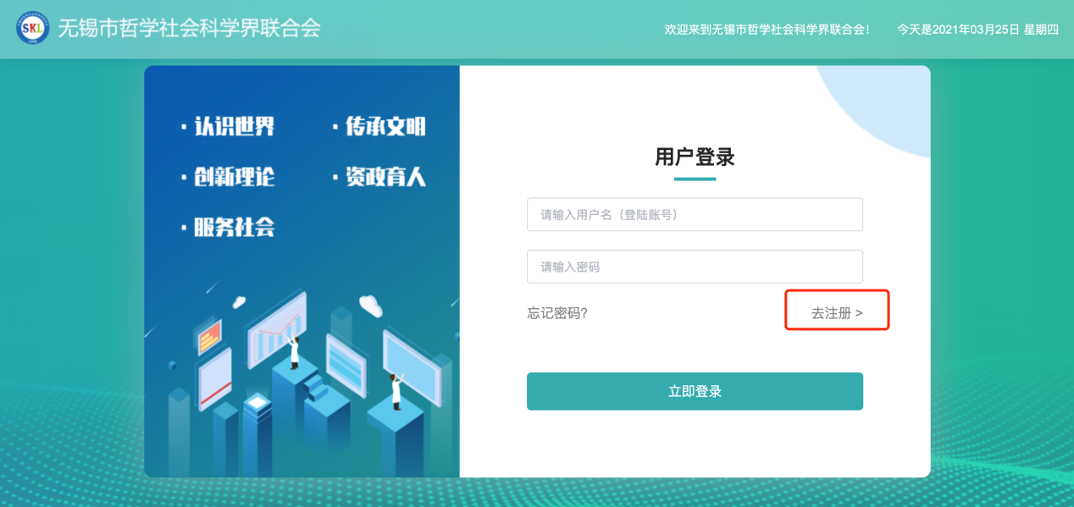

根据申报者自身情况填写注册信息，需要注意的是单位类型必须选择其他单位，选择后点击“注册”按钮。

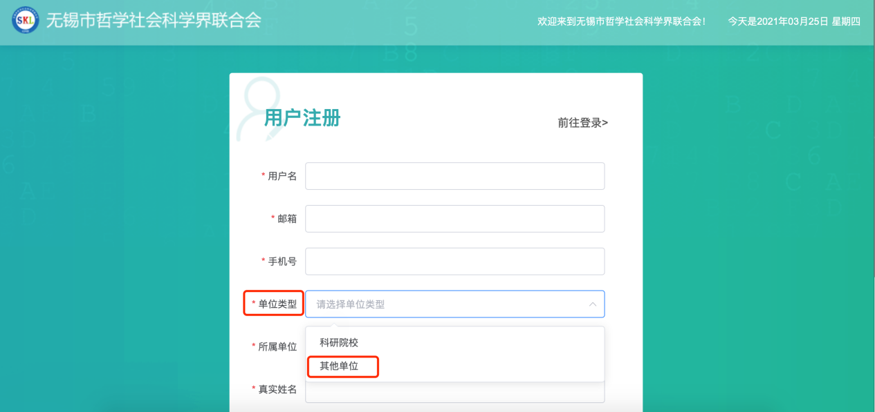



注册成功后直接输入帐号与密码进行登陆。

进入后台后点击“项目申报”功能。

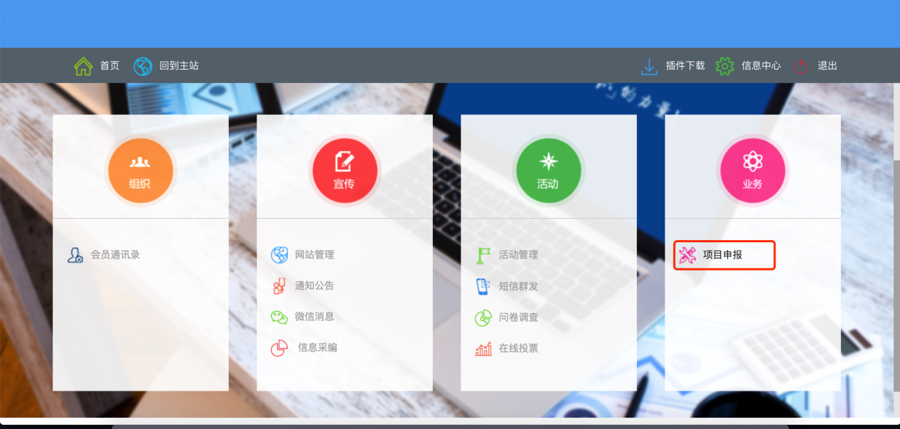

点击操作一栏中的“申报”按钮，开始填报。



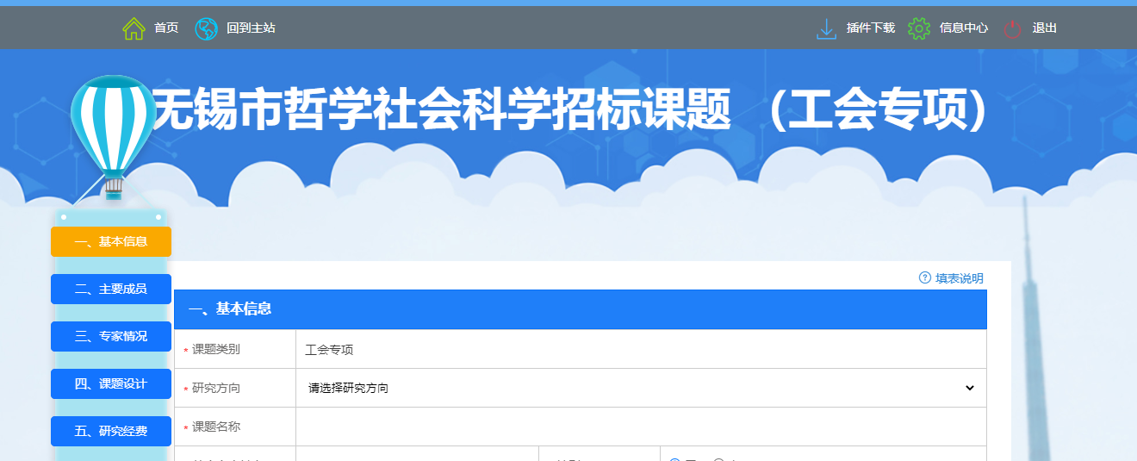

为避免网络延迟导致内容丢失，填报过程中注意多次保存，保存后可点击“修改”按钮再次编辑。

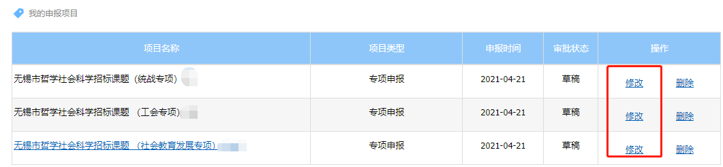

项目提交后申报内容将无法再次进行修改。提交后等待市社科联审核，显示“主审”，主审退回申报状态显示“退回”请申报人根据退回意见进行修改，然后再次提交。社科联主审通过显示“审核通过”，在主审通过后系统将自动生成《申报书》，请申报者自行导出并打印。

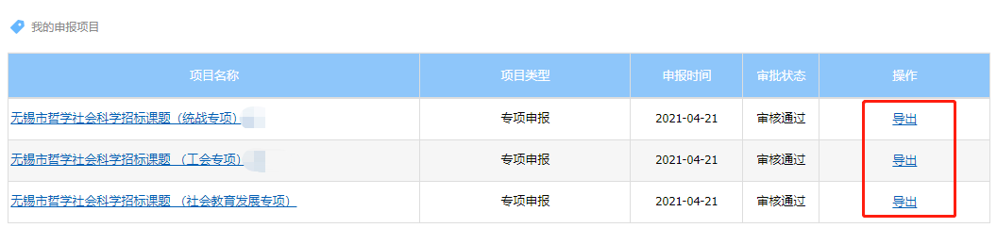

|  |  |
| --- | --- |
| 无锡市哲学社会科学界联合会 | 2021年4月30日印发 |